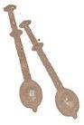
Muzeum krajky Prachatice

vyhlašuje
5. ročník soutěže mladých krajkářek do 16-ti let tentokrát na téma
Klíče
Paličkované motivy
Téma výstavy připomíná 30. výročí „Sametové revoluce“
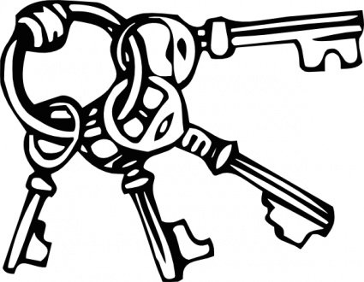
Podmínky soutěže:

- Soutěž je vyhlášena pro věkovou kategorii do 16-ti let na zhotovení paličkované krajky dle vlastního podvinku nebo dle libovolného podvinku s oprávněním jeho použití.
- Rozměry: dvourozměrná práce (plochá), umístěná na vhodném podkladu/podložce rozměru cca A4 (30x20 cm), označená jménem a věkem autora/autorky (na tomto podkladu bude práce vystavena ve svislé poloze)
- Materiál: na zhotovení možno použít libovolný materiál
- Pro zhotovení možno použít kombinace různých výtvarných technik, přičemž paličkovaná část musí převládat

Soutěžní práce označené jménem a věkem autora musí být doručeny poštou (případně osobně) na adresu muzea :
Muzeum paličkované krajky Prachatice, Poštovní 178, 383 01 Prachatice v období od 1. do 31. května 2019.
Soutěžní práce budou vystaveny v Muzeu paličkované krajky v Prachaticích od 15.června do 29.září 2019, budou vyhodnoceny odbornou porotou a též se budou ucházet o cenu návštěvníků.
Pro navrácení zaslaných prací přiložte ofrankovanou obálku s adresou.
Uzávěrka soutěže je 31. května 2019.
Podrobné informace na www.krajkaprachatice.cz
e-mail: muzeumkrajky@seznam.cz

